3D = 2D + 透视（深度或第三维的幻觉）

渲染（render）：

对一个三维物体进行几何描述并且把它转换为屏幕上的一幅图像。

纹理贴图（texture mapping）：

通过一幅图像（纹理），像一个多边形提供额外细节的技巧。

纹理中每个单独的元素称为纹理单元。

过滤（filtering）：

在一个物体的表面上拉伸或压缩纹理单元的过程。

混合（blending）：

屏幕上颜色或物体的组合。用于实现反射效果。

抗锯齿（antialiasing）：

由于图像是有不连续的元素所组成的，因此我们可以在屏幕上看到锯齿效果，通过细心地将这些直线与背景颜色相混合，可以消除锯齿边缘，使其看起来平滑。

软加速：

2D显卡在处理3D图像和特效时主要依赖cpu的处理能力。

GPU：

图形处理器，特指当今图形卡上的可编程芯片。其是显卡的“心脏”，作用就像cpu对于计算机。

是2D显卡和3D显卡的区别依据。

固定管线：

这是标准的几何&光照(T&L)管线。

GPU和CPU一样，需要按一定的指令进行计算，不同的是GPU往往有成百上千个运算器，这使得前面的数据还没处理完，后面的数据就能进来一起处理，和流水线生产一样，效率很高。

指令的产生：

对于固定管线来说，指令是OpenGL内置的，或者是根据需求自动调整的，总之，你不必知道这些指令是什么，也就是说指令是固定的。

可编程管线：

可以直接编写显卡指令，不但能完成所有固定管线能做的，还能编写更丰富的特效，充分发挥GPU的性能。

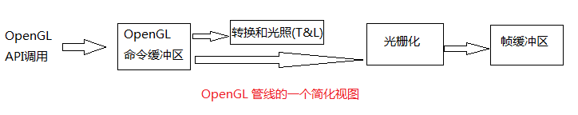

转换：

描述物体几何形状的点被重新计算，以确定这个物体的位置和方向。

光照：

计算将确定每个顶点应该具有的颜色亮度。